1. Необходимо создать новый департамент, используя метод создания организации(департамента) с помощью REST-запроса (заполнить своими данными, например, фамилия имя группа).

Результат:

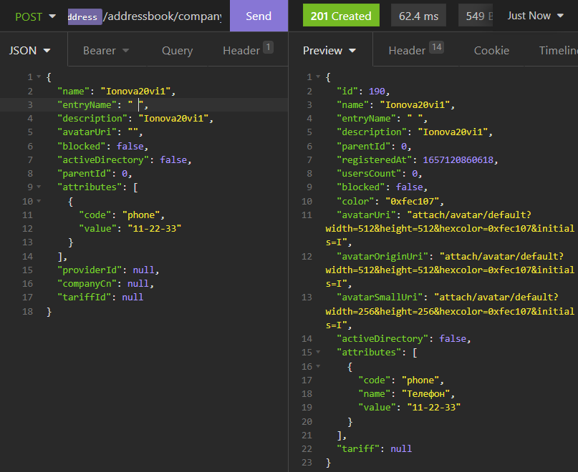

1. Проверить в БД наличие новой компании. Например, выполнив поиск по полю id, где id – идентификатор, присвоенный вашей организации в ходе создания и отображенный в теле ответа на запрос.

Результат:

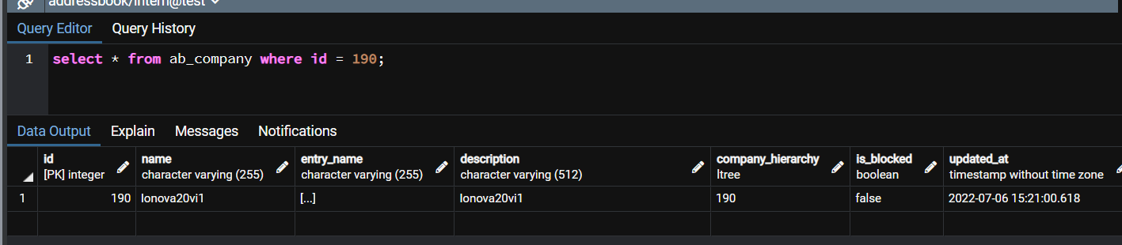

1. Выполните поиск организации по id с помощью REST-запроса в Insomnia.

Результат:

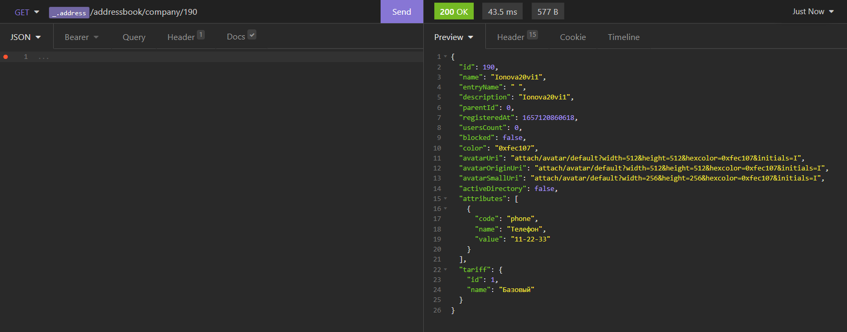

1. Отредактировать созданную организацию, изменив несколько параметров, используя метод редактирования информации об организации(департаменте).

Результат:

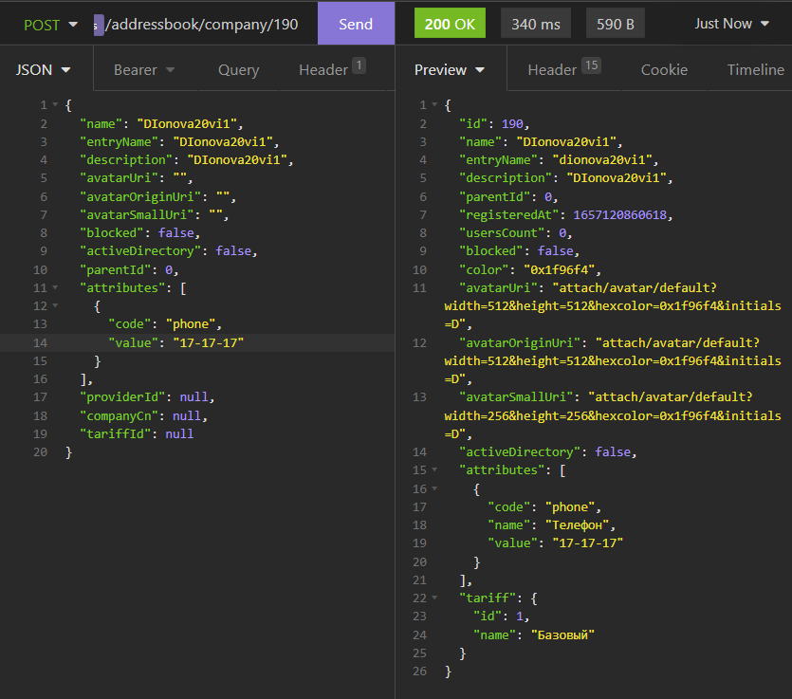

1. Проверьте в БД, что данные были изменены. Найдите свою организацию по измененным параметрам.

Результат:

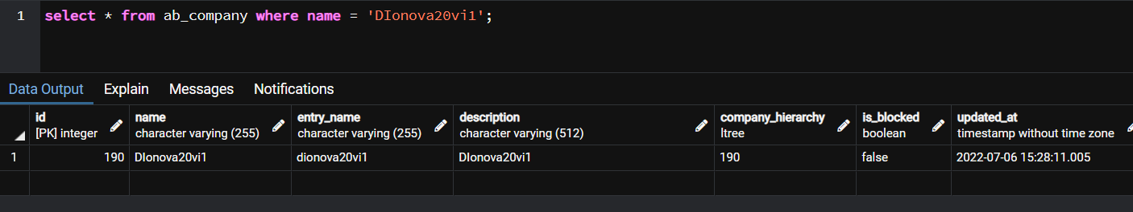

1. Создайте администратора для вашей организации, используя метод создания пользователя.

Результат:

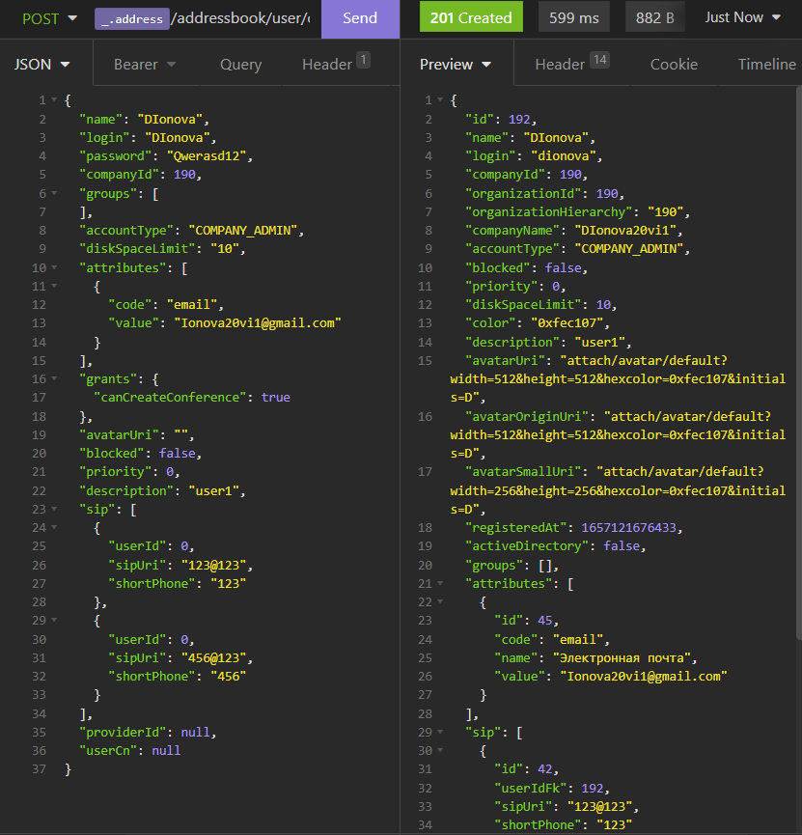

1. Проверьте наличие нового пользователя в соответствующей таблице БД.

Результат:

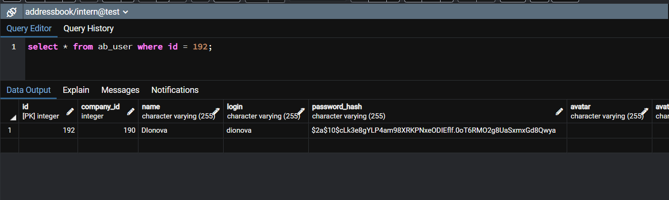

1. Выполните метод получения списка пользователей организации(департамента) для вашей организации. Убедитесь в наличии в списке вашего пользователя.

Результат:

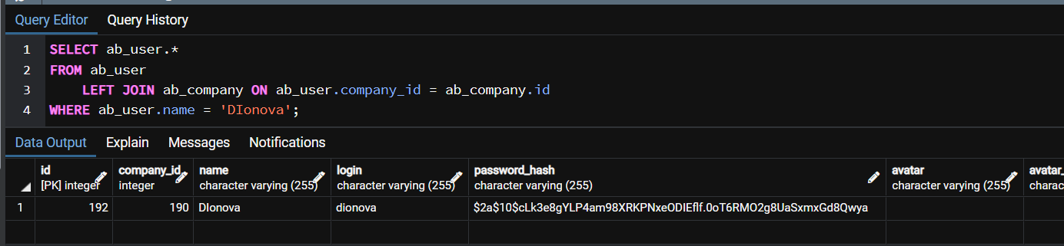

1. Выполните запрос к БД для выборки всех пользователей вашей организации по id организации. Выполните запрос к БД для выборки всех пользователей вашей организации по названию вашей организации.

Результат:

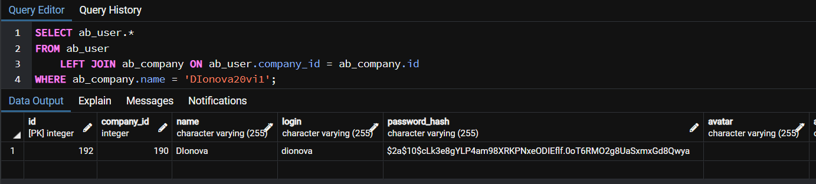

1. Выполните метод удаления вашего пользователя с помощью REST-запроса и убедитесь, что пользователь в БД отсутствует.

Результат:

(Несколько раз выдавал ошибку на счёт токена, а после выдал, что пользователя не существует, в бд тоже нет(2 скрин))

